6〈Society as the Product of Art〉(《The Sociology of Art》p.308-328)
3/2 鴨鴨整理
藝術做為藝術的產物
一、藝術做為社會批評
古希臘以來，就出現對藝術的實用性和美學教育價值的質疑。柏拉圖視藝術是麻醉感官、削弱意志；文藝復興時期，人們才認識到偉大藝術崇高的本質，而藝術的教育功能隨藝術水平的提升而增長；中世紀時，藝術價值和道德價值是分離的，藝術被當做宣傳工具而非根據其美學價值來評判。
最偉大的藝術家不是古希臘的雕塑家和哥德建築大師，不是達芬奇、米開朗基羅、魯斯本、林布蘭，而是社會的批判者布魯格爾、卡洛(Jacques Callot)、霍加斯(William Hogarth)、哥雅、米勒、杜米埃。藝術反映社會矛盾和衝突的制約，並反映人的理想和規範，當它創造新的習慣、道德和思想，它又對社會構成規範和榜樣。人們總是從文學或藝術形式找到當時社會結構中的思想方式、表達情感得方法、價值標準和趣味，並從中對社會做出反應。藝術可能形成擾動、革新的推動力，也可能是穩定、緩和衝突的力量。

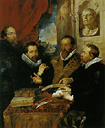  魯本斯，四位哲學家，1611 ~ 1612 ，皮蒂宮，佛羅倫斯 | 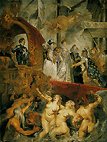  魯本斯，瑪莉抵達馬賽，1623 ~ 1625，羅浮宮，巴黎

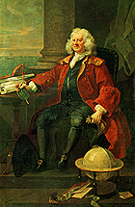  霍加斯，柯蘭船長肖像，1740，柯蘭兒童基金會，倫敦 | 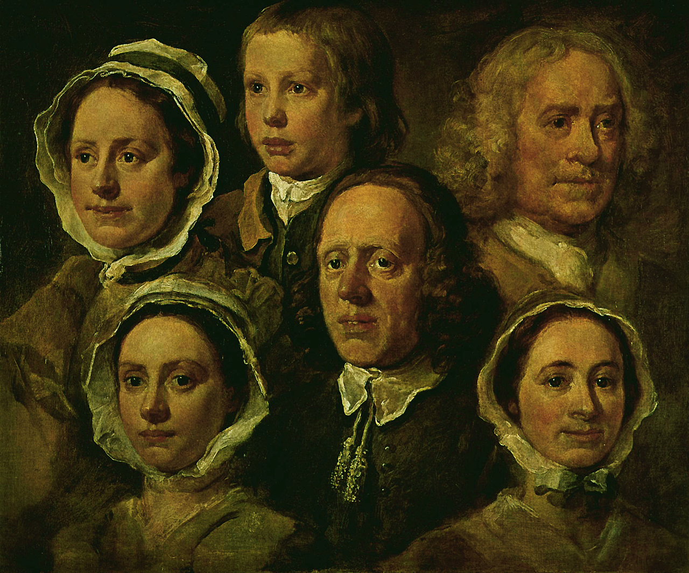  霍加斯，霍加斯家庭僕人群像，1755，國家畫廊，倫敦
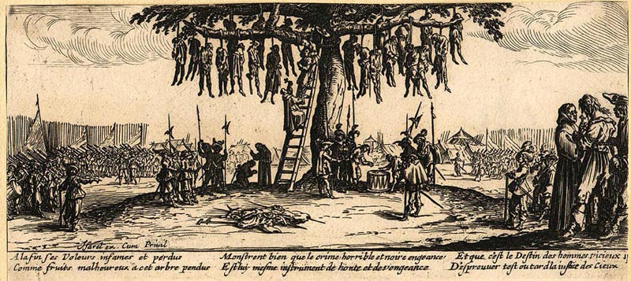
卡洛，戰爭的慘烈，1592–1635

二、為藝術而藝術的問題
假如為藝術而藝術的立場成立，藝術因而被看做封閉的系統，有獨立的形式和結構，那麼就無法從社會學的角度來剖析藝術的意義與目的；從歷史唯物主義的觀點來看，藝術的社會功能與美學功能之間的矛盾就是藝術作品的社會道德和藝術性之間的矛盾；浪漫主義則視藝術家僅僅是自己作品的創造者，創作動機完全出於自我。事實上，藝術不可能在真空中產生，藝術作品有可能趨向在形式上追求完美，而不去觸及生活中的事件和人物，其結果是人對現實作出錯誤的判斷，反對為藝術而藝術就是反對藝術逃避社會現實和生活責任。真正、成熟的藝術家要關心如何解決生活中帶有普遍性的問題，藝術也可能成為傳播、召喚和鼓動的工具，困難處在於如何用有效的藝術手段去反映社會需要。因此，藝術要滿足社會需要，又要表現美學價值，雖然這兩者之間充滿矛盾。
德國表現主義暨印象主義畫家李卜曼(Max Lieber-mann)說：「畫的好的白菜頭比畫得壞的聖母頭更有價值」。這句話應該這麼說：「畫的好的聖母頭可以是白菜頭無法企及的地位」。顯然人所用的標準是不一樣的。
藝術就像一扇窗，人可以看到外面的世界，也可以把注意力集中在窗上，觀察它的形式、結構、顏色，對我們呈現兩種方面的內容。從純粹的審美角度看，形式和內在性似乎是藝術最本質的東西，它製造出一種幻覺，但並不能夠成全部的內容，而且不能產生決定性的影響；另一方面藝術反映現實，但同時又保有距離，並不斷改變，因為藝術只有同現實有所區別時才能成為藝術。
福樓拜把自己視為為藝術而藝術的代表，但他大部分的作品都表達了某中生活哲學，比如《包法利夫人》就是一部有目的的小說，整部小說都是批評浪漫主義生活方式。沒有純粹屬於形式或純粹屬於內容的藝術，福樓拜要想寫一本沒有任何目的的書是不可能的。做為一件藝術最起碼要具有基本的美學形式，這並非意味著片面的形式主義，這僅是說必須要有表現內容的形式，形式和內容的結合是藝術美學的本體要求，正如席勒說：「內容是永遠部會被形是消滅的」。最原始、最簡單的形式是通過內容與形式的矛盾運動才獲得效果的。如果形式能與內容相一致，並受到內容的制約，那這種形式是成功的。一件真正的藝術常讓人分不清楚是在看形式還是在看內容。
形式會隨內容的改變而改變，如新的道德、責任或榮譽可能完全改變戲劇形式，但形式是內容以外的東西，它不是內容，也不從內容而來，兩者的交互性、不可分割性並由此產生悖論關係，只有當有些內容被放棄時，形式才可能完善。兩者可以相互影響，但不可能相互轉化。

